Упражнение «Шторы»
Цель: закрепление расстановки фигур в начальном положении.
Материалы: фрагмент шахматной доски ( две горизонтали), цветные карандаши.
Игровая мотивация: чёрные шахматные фигуры ложатся спать и занавешивают окна цветными шторами.
Инструкция (дети слушаю, закрашивают необходимые поля предложенным цветом):
- Ладьи – красные шторы;
- Слоны – синие шторы;
- Ферзь – зелёные шторы;
- Пешки – коричневые шторы;
- Кони – жёлтые шторы;
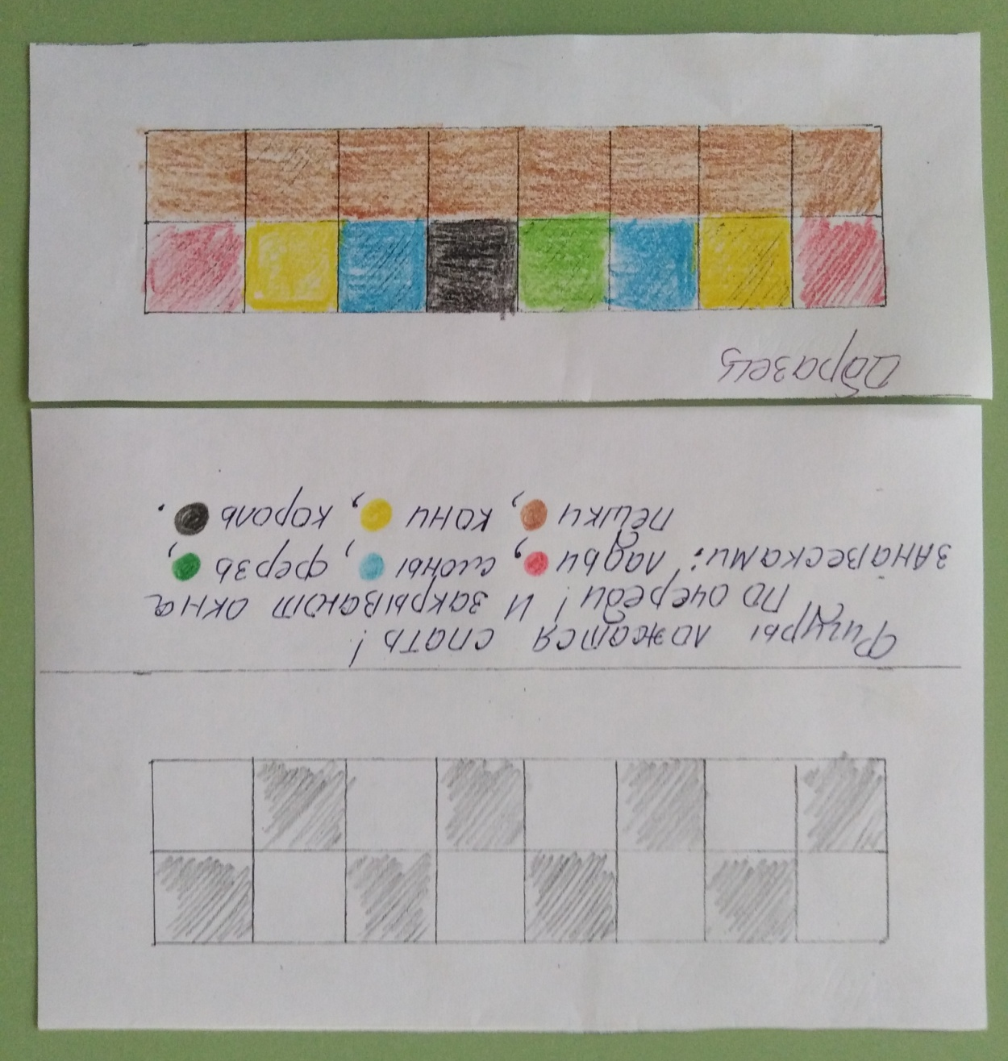
- Король – чёрные шторы.

Разработала: Гусева И.А., воспитатель МДОУ «Детский сад №95»
Ярославль, 2020

